Karamellsauce

2Tl. Butter
80g Zucker
500g Sahne
4-6Cl. Amaretto

- Die Butter zerlassen, den Zucker zufügen und goldgelb karamellisieren.

- Anschließend die Sahne zugießen, dabei wird die Butter-Zuckermischung
- wieder fest.

- Alles erneut aufkochen lassen, bis sich der Karamell wieder gelöst hat.

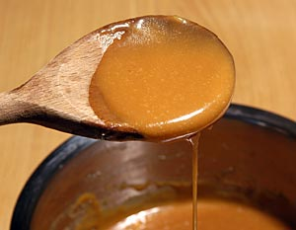
- Die Karamellsauce mit Likör verfeinern und kalt servieren.

